2022-2023学年人教版一年级上册数学期末测试卷
题号 | 一 | 二 | 三 | 四 | 五 | 六 | 七 | 总分
得分

一.选择题(共6题，共12分)
1.音乐钟每隔一段相同的时间就响一次铃。
第一次响铃9∶00 第二次9∶30
第三次10∶00 第四次？（ ）
A.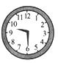 B.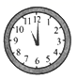 C.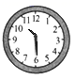
2.小亮1分写9个字，小华1分写12个字，（ ）写得快。
A. 小华 B. 小亮 C. 不确定
3.
5＋○＜12。○内可以填的数字有几个？( )
A.7个 B.6个 C.3个
4.数一数，下面有（ ）张笑脸。
A.4 B.3 C.7
5.选择正确的算式（ ）
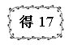
A.19-3 B.9+7 C.14+3
6.苹苹要做5朵花，已经做了2朵，还要做（ ）朵。
A.5 B.4 C.3

二.判断题(共6题，共12分)
1.19添上1是20。（ ）
2.这是一个圆柱体。（ ）
3.老师用的粉笔是圆柱形。（ ）
4.在一个队伍中，我的前面有5人，后面有4人，这个队伍一共有9人。 （ ）
5.下图可列式为5-4=1。（ ）
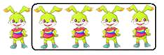
6.12的前一个数是11，后一个数是13。（ ）

三.填空题(共7题，共19分)
1.在横线上填上合适的数：
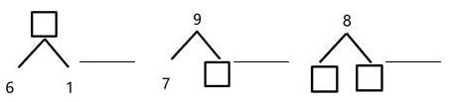
2.把下面的算式按得数大小排列。
9－4 6＋2 7－1 3＋6 2＋2
________＞________＞________＞________＞________
3.教室里，讲桌在我的________面，我用________手写字。
4.数字8前面一个数是（ ），后面一个数是（ ）。
5.比12少2的数是_______，比12多5的数是_______。
6.一个数的个位上是0，十位是2，这个数是（ ），它在（ ）的后面。
7.钟表上的短针是（ ）针，长针是（ ）针。

四.计算题(共2题，共24分)
1.计算。
3＋2－4＝ 8－5＋3＝ 9－8＋7＝ 5＋4－7＝
2＋3＋5＝ 10－3－4＝ 10－2－6＝ 10－8＋1＝
9－3－2＝ 9－4＋1＝ 9－8＋6＝ 9－4－5＝
2＋4＋3＝ 8＋2－1＝ 8－4＋6＝ 8－8＋5＝
8－4－2＝ 7－1＋3＝ 4＋3－3＝ 5＋3－4＝
2.看图列式计算。
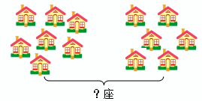
□○□＝□（座）

五.作图题(共1题，共4分)
1.按要求圈一圈，涂一涂。
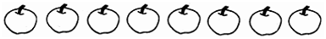
①从左数第四个苹果圈出来。
②从右数第三个苹果是哪个，涂上你喜欢的颜色。

六.解答题(共6题，共29分)
1.鱼缸里有6条红金鱼，5条黑金鱼，一共有多少条金鱼？
2.有一群 ，6只在河里游水，10只在草丛里，还有3只在河边上，一共有多少只鸭子?
3.小朋友们正筹备着寒假里的活动，他们一共分成两组。第一组中有女生8人，男生7人，第二组中有女生7人，男生9人．第一组和第二组中各有多少人参加？哪一组人数较多？
4.小朋友们排队上车，小林前面有3人，后面有3人，这一队一共有多少人？（画图并作答）
5.小华收藏了8颗珍珠，小红收集了7颗，她两个一共有多少颗？穿一个手链需要20颗，够吗？
6.小红买了一块橡皮擦5角，买了一把铅笔2角，一共花了多少钱？

参考答案

一.选择题
1.C
2.A
3.A
4.C
5.C
6.C

二.判断题
1.√
2.×
3.×
4.×
5.√
6.√

三.填空题
1.7；2；略
2.3+6；6+2；7-1；9-4；2+2
3. 前；右
4.7；9
5.10；17
6.20；19
7.时针；分针

四.计算题
1.1；6；8；2；10；3；2；3；4；6；7；0；9；9；10；5；2；9；4；4
2.7＋6＝13（座）

五.作图题
1.如图：
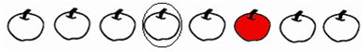

六.解答题
1.6+5=11（条） 答：一共有11条金鱼。
2.6+10+3=19（只） 答：一共有19只鸭子。
3.第一组：8＋7＝15（人）
第二组：7＋9＝16（人）
16>15
第二组人数较多。
4.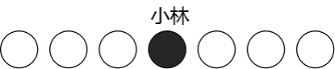
3＋1＋3＝7（人）
5.解：8+7=15（颗） 15<20
答：他两个一共有15颗，不够。
6.5+2=7（角）

